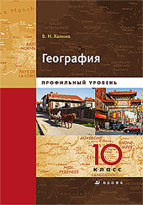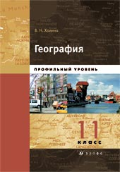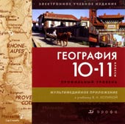
УМК В. Н. Холиной «География. Профильный уровень» для 10 – 11 классов. Данный УМК – победитель конкурса Национального фонда подготовки кадров «Информатизация системы образования».
По многим показателям УМК выгодно отличается от других. Он посвящен общественной географии, идея которой заключается в отражении постепенного освобождения человеческого общества от сил природы. Удачей автора следует признать умелое сочетание в структуре учебника актуальных проблем (устойчивое развитие, богатство и бедность) и стандартных тематических разделов (например, «Население и хозяйство»).
Среди достоинств учебника стоит отметить и его научность в широком понимании этого слова. УМК В.Н. Холиной шагнул от инвентарной описи существующего мира, так характерной для школьных учебников географии, к широкому кругу сугубо научных представлений современной географии.
Еще одним из достоинств учебников В.Н. Холиной можно назвать широкое применение современных средств обучения – компьютера и Интернета. В состав УМК входит книга для учителя, что, безусловно, облегчит работу преподавателя.
Курс общественной географии не только преемственен предшествующим курсам, но и задействует знания, полученные на уроках экономики, истории, информатики, культурологии.
Особое внимание авторы УМК уделили практической значимости излагаемого материала в будущей профессиональной деятельности. Специальные боксы «Карьера» не только дают общее представление о профессии, но и объясняют, как настоящий материал может быть использован в дальнейшем. В этом ключе сформулированы задания, предполагающие работу с многочисленными источниками информации для формирования важнейшей информационной компетенции.

